МАОУ "Султакаевская ООШ День:17
Утверждаю :
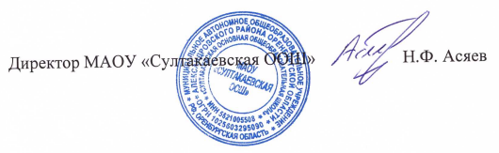

Прием пищи | Раздел | №  рец. | Блюдо | Выход, г | Цена | Калорийность | Белки | Жиры | Углеводы
Завтрак | гор.блюдо | 1 | суп вермишелевый молочный | 250 | 15.42 | 365 | 11 | 14 | 48
Завтрак | гор.напиток |  | чай черный байховый с сахаром | 200 | 3.26 | 26 | 0 | 0 | 6
Завтрак | хлеб |  | хлеб пшеничный | 60 | 3.54 | 118 | 4 | 0 | 25
Завтрак |  |  | вафли | 60 | 22.40 | 95 | 2 | 1 | 21
Завтрак 2 | фрукты |  | сок фруктовый | 200 | 25.00 | 104 | 0 | 0 | 24
Обед | закуска |  | огурцы в нарезке | 60 | 8.40 | 8 | 1 | 0 | 2
 | 1 блюдо |  | суп крестьянский картофельный с крупой (крупа перловая) | 250 | 13.77 | 119 | 2 | 6 | 4
 | 2 блюдо |  | рыба тушеная в томатном соусе с овощами(минтай) | 6 | 20.83 | 131 | 12 | 6 | 6
 | гарнир |  | пюре картофельное | 150 | 20.16 | 158 | 3 | 6 | 24
 | сладкое |  | чай с молоком и сахаром | 200 | 4.06 | 51 | 2 | 1 | 51
 | хлеб бел. |  | хлеб пшеничный | 60 | 3.54 | 118 | 4 | 0 | 25
 | хлеб черн.

